Rīgas 64. vidusskola

***Dažādu alumīniju atkritumu saražotā enerģija hidrolīzē ar ūdeni.***

Zinātniski pētnieciskais darbs: Fizikā

**Darba autors:**

Rīgas 64. vidusskolas 12. klases skolnieks

Agris Juškevičs

**Darba vadītājs:**

Rīgas 64. vidusskolas fizikas pedagogs

Raitis Streičs

**Zinātniskais konsultants:**

Latvijas Universitātes Cietvielu fizikas institūta pētnieks

Mg. Ainārs Knoks

Rīga 2024

**Anotācija**

**Abstract**

**Saturs**

Ievads 4

1. Literatūras apskats 5

1.1. Ūdeņradis un to glabāšana, degšūnas. 5

1.2. Alumīnija pārstrāde zaļā ūdeņradī 6

1.2.1. Alumīnija hidrolīzes ietekmējošie faktori 6

1.3. Al hidrolīzes praktiskais pielietojums 7

1.3.1. Al-ūdeņraža TEC 7

2. Metožu apraksts 8

3. Praktiskā daļa 9

3.1. Iegūtie rezultāti 9

3.2. Rezultātu apkopojums un to analīze 10

4. Secinājumi 11

Izmantotā literatūra un citi avoti 12

# Ievads

Pāreja uz zaļo enerģiju ir viens no mūsdienu svarīgākajiem izaicinājumiem, kas saistīts ar klimata pārmaiņu mazināšanu un ilgtspējīgas nākotnes veidošanu. Šajā kontekstā alternatīvo enerģiju avotu izpēte un attīstība kļūst arvien nozīmīgāka. Viens no perspektīvākajiem un risinājumiem ir ūdeņraža ražošana, jo tai ir liels enerģijas blīvums (120 MJ/Kg)[1] un jo tās degšanas procesā netiek izdalīta ogļskābā gāze. Pieminēto un citu iemeslu dēļ 2020. gadā tika pieņemta ES ūdeņraža stratēģija, kas iecer līdz 2030. gadam uzstādīt atjaunīgo ūdeņraža stacijas ar kopējo jaudu 2x40 GW[2]. Viens no lielākajiem izaicinājumiem ūdeņraža enerģijai ir tās ilgtermiņa uzglabāšanā, jo tā ir ugunsnedroša un veicina ūdeņraža trauslumu tās tvertnēs[3], tādēļ nepieciešams atrast materiālus, kas var droši un rezultatīvi uzglabāt ūdeņraža enerģiju; viens no piedāvātajiem materiāliem ir alumīnijs[4]. Tā kā alumīnijs ir plaši pieejams metāls (trešais biežākais elements zemes garozā[4]), kas bieži tiek izšķērdēts kā industriālie vai sadzīves alumīnija atkritumi un kuram ir ļoti augsts enerģijas blīvums, gan pēc svara (8.7 kWh/kg), gan un it īpaši pēc tilpuma (23.5 MWh/m3)[4], šī metāla pārstrāde ūdeņraža ražošanai varētu būt viens no rezultatīvākajiem veidiem, kā samazināt atkritumu apjomu, vienlaikus ražojot alumīnija hidroksīdu, kuru var pārveidot par Alumīnija oksīdu, ko var lietderīgi pielietot par katalizatoru vai citās industrijās[5]. Šajā eksperimentā tiks pētīts, kā dažādi alumīnija atkritumu veidi, ietekmē ūdeņraža ražošanas ātrumu, tādējādi sniedzot ieskatu, kurš alumīnija avots ir visrezultatīvākais ūdeņraža ražošanai. Šāda pieeja var palīdzēt attīstīt rentablākus un ilgtspējīgākus zaļās enerģijas risinājumus, veicinot globālo un it īpaši Eiropas pāreju uz tīru enerģiju.

**Hipotēze:** Tīrāki un vienmērīgi izkausēti alumīnija atkritumi visstraujāk saražos ūdeņradi.

**Darba uzdevumi:**

1. Izpētīt īstās dzīves pielietojumu alumīnija ūdens hidrolīzei.
2. Izpētīt alumīnija ūdens hidrolīzes reakcijas ietekmējošos faktorus.
3. Apstrādāt eksperimentam nepieciešamos materiālus.
4. Veikt eksperimentu, sekojot drošības nosacījumiem.
5. Pierakstīt un analizēt eksperimentā iegūtos datus

**Izmantotās darba metodes:** literatūras apskats, eksperimentēšana, datu analīze.

**Darba struktūra** – Darbs sastāv no ievada, x nodaļām, x apakšnodaļām, secinājumiem, izmantoto informācijas avotu saraksta un pielikuma. Darbā ir x attēli un x tabulu.

# Literatūras apskats

## Ūdeņradis un to glabāšana, degšūnas.

Ūdeņradis (H2) ir bez smaržas, bez garšas, bezkrāsaina, uzliesmojoša gāze[6]. Ūdeņradis ir potenciālu pilnākā alternatīvā degviela, jo tai ir milzīgs enerģijas blīvums (augstākā siltumspēja – 285.8 kJ uz mola[7]) un tās degšana nerada siltumnīcefekta veicinošus gāzu izmešus (eq. 1).

|  |  |
| --- | --- |
|  | (1) |

Lai pielietotu ūdeņraža degšanas procesā izdalīto enerģiju tiek pielietotas degšūnas. Ir 2 plaši komerciāli izmantoti ūdeņraža degšūnu veidi[11], protona apmaiņu degšūnas (turpmāk – PEMFC) un cieta oksīda degšūnas (turpmāk – SOFC*)*. Protona apmaiņu degšūnās elektrolīts, piemēram Nafion®, ir ievietots starp diviem porainiem elektrodiem, t.i., anodi un katodi, ūdeņradis tiek ievadīts no anodu puses, savukārt skābeklis (no gaisa) tiek ievadīts no katodu puses; PEMFC darbības princips balstās uz ūdeņraža oksidēšanās pie anodes, atbrīvojot elektronus, kas plūst pa ārēju slēgumu, ražojot elektrību, sasniedz katodi, kur elektroni, reaģējot ar skābekli un ūdeņraža joniem, veido tīru ūdeni[12]. Cieto oksīdu degšūnās savukārt, kad skābeklis nonāk katodu un elektrolītu, piemēram, cirkonija oksīdu[13], saskarē, tas reaģē ar brīvajiem elektroniem katodā, veidojot skābekļa jonus, kas pārvietojas pa elektrolītu uz anodu, kur tie reaģē ar oksidēto degvielu, kura rezultātā veidojas tīrs ūdens un tiek atbrīvoti elektroni, kas plūstot caur ārējo slēgumu ražo elektrību(Fig.1)[10]. PEMFC ir piemēroti lietošanai transportlīdzekļos un mikroģenerācijā, jo tie spēj ātrāk sākt ražot elektroenerģiju un darbojas pie daudz zemākas temperatūras[14], savukārt SOFC izmanto spēkstacijās un termoelektrocentrālēs (toties tiek pētītas iespējas mikroģenerācijai), jo tie darbojas augstākās temperatūrās[15] un tiem ir ilgs uzsilšanas laiks[13].

Ilustrācija 1 – SOFC vienkāršotā struktūra un darbības princips

Neskatoties uz ūdeņraža augsto enerģijas blīvumu molā tā enerģijas blīvums uz litra 0℃ grādu temperatūrā 1 atmosfēras spiedienā (101.325 kPa) ir tikai aptuveni 0.0128 MJ/L17], savukārt dabasgāzei ir trīskārt vairāk ar aptuveni 0.0406 MJ/L [17] propānam ir aptuveni 25.48 MJ/L[17] un benzīnam ir aptuveni 25.48 MJ/L [17]. Šis zemais blīvums ir apgrūtinājis ūdeņraža rentablo ieviešanu termoelektrocentrālēs, transportlīdzekļos un dronos, jo to glabāšana enerģiski blīvākā saspiestā forma ir ļoti dārgi (1112 €/kg[18]).

Šobrīd ūdeņradi visbiežāk glabā tvertnēs, kas ir veidotas no alumīnija, tērauda, polimēriem, kompozītiem vai šo materiālu kombināciju[3]. Ir vairāki trūkumi ūdeņraža glabāšanai tvertnēs, piemēram un it īpaši, ūdeņraža ietekme uz materiāliem, kā rezultātā palielinās to trauslums. Tādēļ ir bijuši mēģinājumi ūdeņradi uzglabāt ķīmiski, piemēram, pārveidojot metānā[8] vai augstākos ogļūdeņražos. Alternatīvs veids ir ražot H2 momentāni jeb uz vietas izmantojot cietās atjaunojamās “degvielas” kā alumīnijs vai magnijs[9].

## Alumīnija pārstrāde zaļā ūdeņradī

Alumīnijs (Al) ir viegls, sudrabaini balts metāls[19]. Tas ir viens no Eiropas stratēģiskajiem materiāliem, tādēļ ir prognozēts, ka to pieprasījums pieaugs no 322.9 kt 2020. gadā līdz 882.4kt vai pat 1375 kt 2030. gadā[21]. secīgi arī alumīnija atkritumu skaits pieaugs, lai sekmētu aprites ekonomiku šie atkritumi ir jāpārstrādā. Viens no Al pārstrādes variantiem ir to izmantošana kā cietā “degviela”, pielietojot tās spēju hidrolizēt.

1kg Al hidrolīzes procesā veido aptuveni 0.11 kg ūdeņradi[4] (eq 3.,4.,5.), tas ir ilgtspējīgāks kandidāts par pārveidotu ogļūdeņradi, jo sekmē tīru degšanu bez siltumnīcefekta veicinošu gāzu izdali, un efektīvāks par magniju, jo tas ir lētāks[20] un saražo vairāk ūdeņradi uz kg (eq.2).

|  |  |
| --- | --- |
| $$Mg+{ H}_{2}O →MgO+{ H}_{2}$$ | (2) |

### Alumīnija hidrolīzes ietekmējošie faktori

|  |  |
| --- | --- |
| $$2Al+6{ H}_{2}O→2Al(O{H)}_{3}{+ 3H}_{2}$$ | (3) |
| $$2Al+4{ H}_{2}O →2AlO(OH)+{ 3H}_{2}$$ | (4) |
| $$2Al+3{ H}_{2}O →2{Al}_{2}O_{3}+{ 3H}_{2}$$ | (5) |

Al hidrolīze ar ūdeni ir process, kurā rodas ne tikai ūdeņradis, bet atkarībā no reakcijas temperatūras arī alumīnija oksīds, alumīnija hidroksīda oksīds un alumīnija hidroksīds (eq. 3.,4.,5.), to ātrumu jeb kinētiku ietekmē vairāki faktori: temperatūra, šķīduma koncentrācija, alumīnija pret šķīduma attiecība un alumīnija forma un izmērs.

Temperatūra Al hidrolīzē ļoti uzlabo tās ātrumu; 0.2g alumīnijs 0.24M NaOH šķīdumā izreaģēja 140 min pie 20 ℃, bet tikai 30 min pie 60 ℃[22].

Sķīduma sārmainībai nav tik liela ietekme uz reakcijas kinētiku; 0.2g alumīnijs pie 20 ℃ 250 ml H2 saražoja 140 un 63 min ar attiecīgi 0.24 un 1 M NaOH šķīdumu[22].

Alumīnija pret šķīduma attiecībai un šķīduma sārmainībai ir ļoti līdzīga ietekme uz reakcijas kinētiku: 0.2g alumīnijs pie 20 ℃ 250ml H2 saražoja 120 un 61 min pie attiecīgi 25 un 100ml 0.5 M NaOH šķīduma, toties gan 50ml 0.24 M NaOh ar 0.25g Al, gan 50ml 0.12M NaOh ar 0.5g Al saražoja 200ml ūdeņradi 60 minūtēs[22].

Alumīnija formai un izmēram ir ļoti liela ietekme uz reakcijas ātrumu: 0.2g alumīnija skaidas 0.5 M NaOH šķīdumā 250ml ūdeņradi saražoja 58 minūtēs, savukārt 0.2g alumīnija pulveris, kas gūts šo pašu skaidu apstrādāšanā ar ložu dzirnavām, 0.5M NaOH šķīdumā 250ml ūdeņradi saražoja 10 minūtēs[5].

Alumīnija hidrolīzei pētijumos ir bijusi izmantota iekārta, kas sastāv no reakcijas flaskas, ūdens vannas, lai kontrolētu temperatūru, kondensēšanas tilpi, tilpi ūdenim un apgrieztu bireti (fig. 2)[22].

Ilustrācija – ūdeņraža ražošanas iekārtas shēma

## Al hidrolīzes praktiskais pielietojums

Alumīnija hidrolīzes blakusproduktus var kausēt izmantojot Hall-Héroult procesu[4], lai gūtu alumīniju, kas nozīmē, ka alumīnija hidrolīze un kausēšana veido ciklisku procesu, kas, ja novērstu siltumnīcefekta gāzes veidošanu kausēšanas procesā, būtu ideāli piemērota aprites ekonomikai.

### Al-ūdeņraža TEC

Viens piedāvāts praktisks pielietojums alumīnija hidrolīzei  
 ir to izmantošana, kā baterija mājsaimniecības siltuma un enerģijas uzkrāšanai. Haller et al. (2020) piedāvāja sistēmā(fig. 3)[], kurā alumīnijs tiek hidrolizēts patēriņa vietā un hidrolīzes blakusprodukti tiek nosūtīti atpakaļ pie alumīnija piedāvātāja, kas, saņemot atjaunīgo enerģiju no šīs pašas mājsaimniecības, to izmanto, lai to izkausētu alumīnijā[4]. Šī sistēma dala alumīnija hidrolīzi un kausēšanu divās ģeogrāfiski attālinātās vietās, kas ne tikai paaugstina komplicētību un samazina rezultativitāti, bet arī sekmē transportlīdzekļu nepieciešamību.

Ilustrācija Haller et. al. piedāvātā sistēmas shēma

Labāks risinājums būtu centralizēta termoelektrocentrāle-kausētava (turpmāk TEC-K), kas tajā pašā ēkā hidrolizētu un kausētu alumīniju(fig.4). Šī TEC-K varētu tāpat kā Haller et al. piedāvātajā sistēmā primāri izmantot patērētāja vasarā pārražoto elektroenerģiju, lai kausētu alumīniju, kuru var glabāt bez zaudējumiem vai degradāciju līdz ziemai, kurā šo alumīniju hidrolizē, toties atšķirībā no Haller et al. piedāvātās sistēmas šī TEC-K varētu alumīnija hidrolīzes procesā izmantot augstāku temperatūras šķīdumu, lielāku šķīduma pret alumīnija attiecību, tā arī varētu izmantot SOFC degšūnu, kas ir aptuveni 20 līdz 30% rezultatīvāka nekā PEMFC un ir garāks kalpošanas laiks, un vissvarīgāk ir izturīgāka pret piemaisījumiem[13]. Lai sasniegtu patiesi zaļu procesu TEC-K būtu jāizmanto inertas anodes alumīnija kausēšanas elektrolīzes posmā[16]. Šo iekārtu centralizēšana samazinātu nepieciešamību transportlīdzekļiem, kā arī ļautu ekspluatēt apjomradītus ietaupījumus.

Ilustrācija TEC-K sistēmas shēma (ToBeDone)

# Metožu apraksts

Lai pārbaudītu hipotēzi tika veikts eksperiments, kurš īstenots vairākos posmos:

1. Paraugu un eksperimentu iekārtas sagatavošana
2. Eksperimentēšana un datu fiksēšana
3. Iegūto datu apkopošana un analīze

Al paraugi tika savākti no Al ražošanas uzņēmuma dažādos procesa laikos tie atzīmēti kā “HDC”, “RM” un “SOW”. Paraugs “SOW” sastāv no tīriem alumīnija atkritumiem, tai aptuvenā alumīnija masas daļa ir 80%, paraugs “RM” sastāv no 1xxx sērijas alumīnija atkritumiem, tai aptuvenā alumīnija masas daļa ir 40%, paraugs “HDC” sastāv no 7% alumīnija sakausējuma atkritumiem, to aptuvenā alumīnija masas daļa arī ir 40%.

Tos no sākotnējiem gabaliem sagrieza ar metāla šķērēm, lai gūtu vairākas skaidas, tad tās saplacināja ar plakanknaiblēm lai tās būtu vienmērīgā izmērā, aptuveni 2x1.6x2 +/- 1.5 mm. Saplacināšanas laikā dažas alumīnija skaidas, it īpaši no “SOW” parauga, salūza vairākās ļoti mazās skaidās, tādēļ “SOW” parauga alumīnija skaidas ir mazākas par “RM” un “HDC”, kas varēja ietekmēt reakcijas kinētiku.

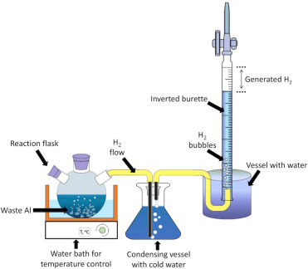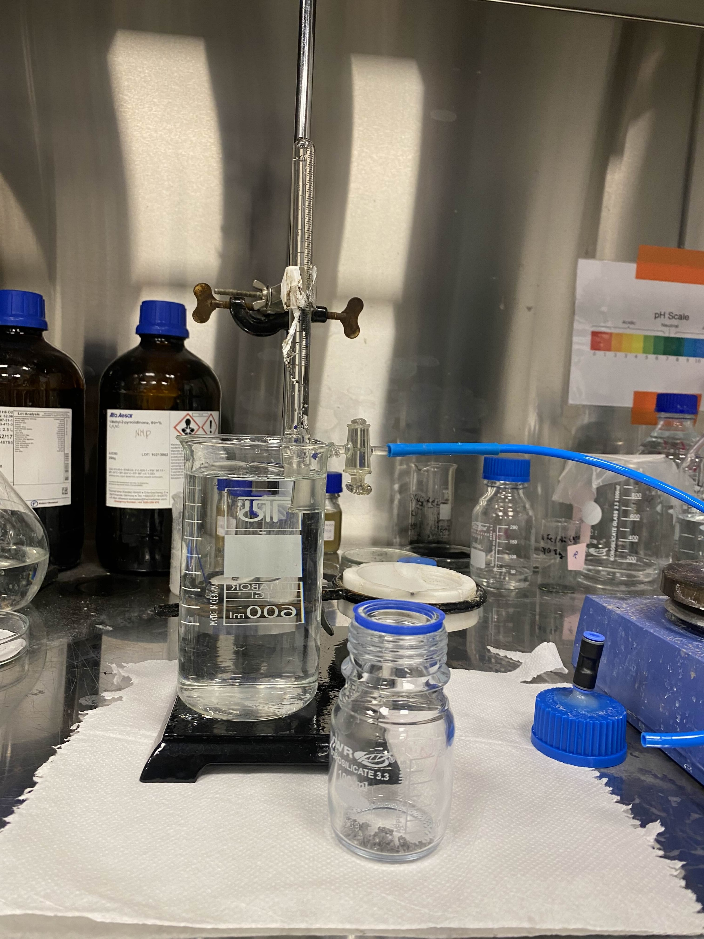

Lai sastādītu iekārtu, ko izmantos alumīnija hidrolīzei iespaidam tika izmantota 2. ilustrācija, toties šajā eksperimentā nav nepieciešams kondensēt ūdeņradi vai kontrolēt reakcijas temperatūru, tādēļ šim eksperimentam iekārta sastāv no pudeles, vārglāzes, eudiometra ar sāna atdalījumu ar krānu un statīva (fig. 5.). Trauki tika izskaloti ar destilētu ūdeni un tika nodrošināti nitrila cimdi un filtrpapīrs. Trauki tika savienoti kopā atstājot, reaģenta pudeli atskrūvētu (fig. 5).

Ilustrācija – ūdeņraža ražošanas iekārtā un tās shēma (ToBeDone)

Paraugu svēršanai tika izmantots “KERN-770” svari, kuriem ir verificējamā skalas iedaļas vērtība ir 0.001g un lasāmā skalas iedaļas vērtība 0.0001g. tika nosvērts filtrpapīrs un 0.052g attiecīgā parauga alumīnija skaidas, filtrpapīra svars tika atņemts no gala rezultāta, izmantojot *tare* funkciju. Reaģenta pudelē tika ievietotas alumīnija skaidas un ielieti 60ml iepriekš sagatavota 0.5M KOH šķīdums

Eksperimenta datu – saražoto ūdeņraža daudzumu, laiku, kas pagājis kopš reakcijas sākuma, – fiksēšanai tika izmantots viedtālrunis iPhone 11 Pro izmantojot iOS 17.7.1 kameras aplikāciju ar kuru katru reizi, kad tika novērota H2 burbuļu uzpeldēšana eudiometra esošajā ūdenī, eudiometrs tika nofotografēts. No fotogrāfijām saglabātajiem datiem, proti, ūdens līmeni eudiometrā un fotogrāfijas metadatos saglabāto fotografēšanas laiku varēja noteikt saražoto ūdeņraža tilpumu ar precizitāti līdz 1 ml un laiku kopš eksperimenta sākuma ar precizitāti līdz 1 sekundei.

Datu apkopošanai un analīzei tika izmantota aplikācija Microsoft Excel 2411 versija, aprēķinot laiku kopš reakcijas sākuma izmantojot =SUM funkciju, un grafiskā kalkulatora vietne “desmos.com”, nosakot datu aprakstāmo vienādojumu izmantojot “Add Regression” rīku.

# Praktiskā daļa

## Iegūtie rezultāti

0.052g skaidu no parauga “RM” (fig. 6) 60 ml 0.5M KOH šķīdumā saražoja 10ml ūdeņradi 457 sekundēs (fig. 6). Pirmo burbuli novēroja 41 sekundes pēc reakcijas sākuma.

0.052g skaidu no parauga “HDC” (fig. 7) 60 ml 0.5M KOH šķīduma saražoja 10ml ūdeņradi 775 sekundēs (fig. 7). Pirmo burbuli novēroja 40 sekundes pēc reakcijas sākuma.

0.052g skaidu no parauga “SOW” (fig 8.) 60ml 0.5M KOH šķīdumā saražoja 10ml ūdeņradi 204 sekundēs (fig. 8). Pirmo burbuli novēroja 38 sekundes pēc reakcijas sākuma.

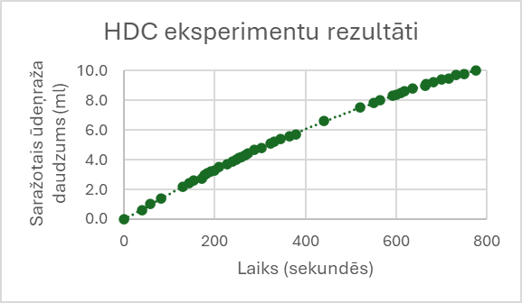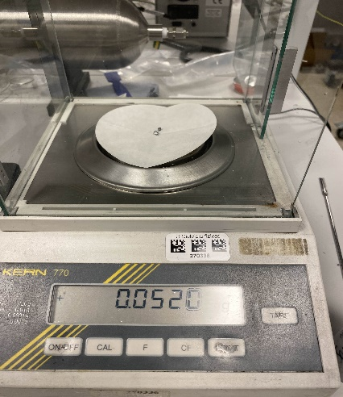

Ilustrācija – Parauga “HDC” eksperimentu rezultāti un to skaidas uz svariem

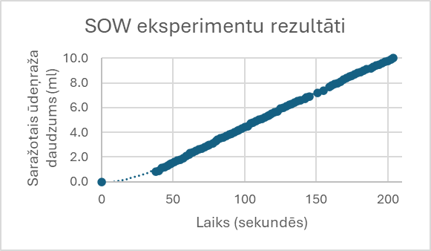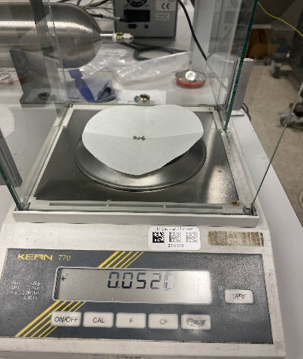

Ilustrācija – Parauga “SOW” eksperimentu rezultāti un to skaidas uz svariem

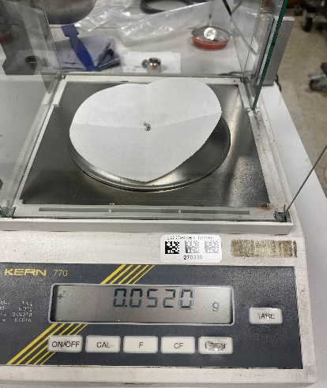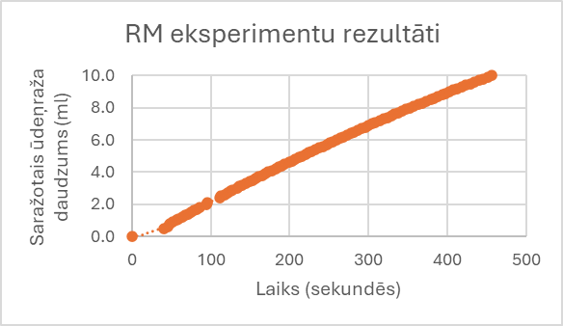

Ilustrācija – Parauga “RM” eksperimentu rezultāti un to skaidas uz svariem

## A green screen with lines and numbers Description automatically generatedGāžu analīze

Ilustrācija – Parauga “SOW” saražotās gāzes spektogramma

SOW ~20% N un tikai ~78% H2, HDC savukārt 99,8%

Ilustrācija – parauga “HDC” saražotās gāzes spektogramma

## Rezultātu apkopojums un to analīze

Parauga “RM” līkne, sekojot pirmā burbuļa novērošanai, ir aprakstāma ar vienādojumu $y=-0.0000109677x^{2}+0.0280891x-0.54391$ 
(fig. 6), kur y ir saražotais ūdeņraža daudzums mililitros un x ir laiks kopš reakcijas sākuma sekundēs. Kvadrātiskās funkcijas liecina, ka novērotā kinētika ne tikai ir šī parauga hidrolīzes straujākais posms, bet ir novērojama arī niecīga hidrolīzes palēnināšanās.

Parauga “HDC” līkne, sekojot pirmā burbuļa novērošanai, ir aprakstāma ar vienādojumu $y=-0.00000624673x^{2}+0.0177676x-0.01174$ (fig. 7). Kvadrātiskās funkcijas lēzenums liecina, ka novērotā kinētika ir ne tikai šī parauga hidrolīzes straujākais posms, bet arī neniecīga hidrolīzes palēnināšanās.

Parauga “SOW” līkne, sekojot pirmā burbuļa novērošanai ir aprakstāma ar vienādojumu $y=-0.0000273538x^{2}+0.0622044x-1.51007$ (fig. 8). Kvadrātiskās funkcijas stāvums liecina, ka novērotā kinētika ir, ievērojot ±1sek kļūdas robežas, tikai šī parauga hidrolīzes straujākais posms.

“HDC” parauga salīdzinājumā lēno hidrolīzi (fig. 10) varētu izraisīt to piemaisījumi, kas ne tikai samazina Al masas daļu, bet arī relatīvo Al virsmas laukumu, kas savukārt samazinātu reakcijas punktu jeb vietu, kur ūdens atomi var reaģēt ar Al atomiem, skaitu.

“SOW” parauga salīdzinājumā ātro hidrolīzi varētu izskaidrot ar to salīdzinājumā augstāku Al masas daļu, kā arī to mazāku skaidu izmēru, kas radītu lielāku Al virsmas laukumu.

“RM” parauga kinētiku varētu izraisīt tā piemaisījumi, kas samazina relatīvi pret Al masas daļu Al virsmas laukumu tikai nedaudz vairāk nekā parauga “SOW” alumīniju (fig. 9), bet samazina tā Al masas daļu daudz mazāk nekā parauga “HDC”.

Ilustrācija – paraugu “SOW” un “RM” rezultātu salīdzinājums, kad “RM” rezultāti reizināti ar 2 līdz reizinājums sasniedz 10ml slieksni.

Ilustrācija – paraugu “RM”, “HDC” un “SOW” salīdzinājums

# Secinājumi

Pamatojoties uz veiktajiem eksperimentiem un iegūtajiem rezultātiem, var secināt, ka alumīnija piemaisījumiem ir būtiska ietekme uz hidrolīzes kinētiku. Eksperimenti pierādīja, ka tīrāki alumīnija atkritumi, piemēram, "SOW" parauga un vienmērīgi izkausēti alumīnija atkritumi, piemēram, “RM” parauga, reaģē ātrāk nekā alumīnija sakausējumi ar augstāku piemaisījumu līmeni, piemēram, "HDC" parauga. Šie rezultāti atbilst sākotnēji izvirzītajai hipotēzei, ka tīrāki alumīnija atkritumi visstraujāk saražos ūdeņradi.

Šie rezultāti ir nozīmīgi, jo tie apliecina, ka atkritumu pārstrāde ūdeņraža iegūšanai var būt rezultatīva, ja tiek rūpīgi atlasīti pārstrādājamie materiāli. Ne tikai tīri alumīnija atkritumi, bet arī 1xxx alumīnija sakausējuma atkritumi, kuriem piemaisījumu ietekme ir mazāk izteikta, varētu būt piemērotāki izmantošanai TEC-K (termoelektrocentrālēs, kurās tiek kausēts un hidrolizēts alumīnijs) sistēmās, savukārt citi alumīnija atkritumu veidi būtu jāpārstrādā citos veidos.

Eksperiments arī apliecina, ka alumīnija atkritumu šķirošana ir būtisks solis, lai veicinātu ilgtspējīgus un efektīvus risinājumus zaļās enerģijas ražošanā. Šī pieeja ne tikai sekmē ūdeņraža ražošanu, bet arī samazina alumīnija atkritumu daudzumu un veicina aprites ekonomiku.

Hipotēze tika apstiprināta, un pētījuma rezultāti sniedz būtisku ieguldījumu turpmāko tehnoloģisko risinājumu attīstībā Al hidrolīzes zaļai enerģijai jomā.

# Izmantotā literatūra un citi avoti

1. <https://www.sciencedirect.com/science/article/pii/S1876610215013971?via%3Dihub>
2. <https://eur-lex.europa.eu/legal-content/LV/TXT/HTML/?uri=CELEX:52020DC0301>
3. <https://www.sciencedirect.com/science/article/pii/S036031992300530X>
4. <https://www.sciencedirect.com/science/article/pii/S2590174519300157>
5. <https://www.mdpi.com/1996-1944/17/11/2637>
6. <https://www.britannica.com/science/hydrogen>
7. <https://www.sciencedirect.com/science/article/pii/B9780323903943000151>
8. <https://www.mdpi.com/2311-5637/8/6/251>
9. <https://www.sciencedirect.com/science/article/pii/S221395672100150X>
10. <https://www.sciencedirect.com/science/article/pii/S0360319921021704>
11. <https://www.sciencedirect.com/science/article/abs/pii/S001793100500325X>
12. <https://www.sciencedirect.com/science/article/abs/pii/B9780128131855000139>
13. <https://odr.chalmers.se/server/api/core/bitstreams/dcbbedd1-abee-46ba-bb98-49dc8027a5bb/content>
14. <https://www.sciencedirect.com/science/article/abs/pii/S1364032106000281>
15. <https://www.sciencedirect.com/science/article/abs/pii/S1364032112006430>
16. <https://www.ctc-n.org/technologies/inert-anode-technology-aluminium-smelters>
17. <https://courses.grainger.illinois.edu/npre470/sp2018/web/Lower_and_Higher_Heating_Values_of_Gas_Liquid_and_Solid_Fuels.pdf>
18. <https://ec.europa.eu/research/participants/documents/downloadPublic?documentIds=080166e5c1ae5cb2&appId=PPGMS>
19. <https://www.britannica.com/science/aluminum>
20. <https://www.livecharts.co.uk/MarketCharts/magnesium.php>; <https://www.livecharts.co.uk/MarketCharts/aluminum.php>
21. <https://rmis.jrc.ec.europa.eu/crms-in-strategic-sectors-and-technologies-e8c632>
22. <https://www.sciencedirect.com/science/article/pii/S0360319923046323>